Исследование направленных свойств линзы Люнеберга с геометрией трижды периодических поверхностей минимальной энергии
М. Ф. Ахматнабиев¹, А. А. Петров²
¹Филиал НИЦ «Курчатовский институт»-ПИЯФ-ИХС
²АO «НИИ «Вектор»
marsel.akhmatnabiev@mail.ru

Аннотация. Представлены результаты экспериментального исследования направленных свойств линзы Люнеберга, изготовленной методом 3D-печати из градиентных ячеистых структур с геометрией трижды периодических поверхностей минимальной энергии (ТППМЭ). Проведены измерения диаграмм направленности (ДН) и коэффициента усиления (КУ) в диапазоне частот 8–18 ГГц. Выполнено сравнение полученных зависимостей с численной моделью линзы, реализованной в среде электродинамического моделирования. Установлены диапазоны частот, в которых наблюдается качественное сходство экспериментальных ДН с расчетной моделью, а также выявлены частотные области с увеличенным уровнем боковых лепестков и искажением главного луча.
Ключевые слова: линза Люнеберга; сферическая линза; антенная линза; диэлектрическая проницаемость; аддитивные технологии; 3D печать; ячеистые материалы; градиентные материалы; ТППМЭ

Введение
В радиотехнических системах сверхвысоко-частотного (СВЧ) диапазона, охватывающего дециметровые и сантиметровые волны, применяются различные типы диаграммообразующих устройств (ДОУ). Особое внимание в последние годы уделяется сферическим диэлектрическим линзам, выполняющих функции ДОУ. Такие структуры позволяют реализовать сканирование пространства как за счёт механического перемещения излучателя, так и посредством электрической коммутации между несколькими облучателями, размещёнными в фокусе линзы. Сферическая симметрия подобных устройств позволяет формировать одновременно несколько независимых диаграмм направленности, обеспечивая высокую скорость перестройки луча при электрическом управлении, что особенно ценно для многолучевых систем.
В данном контексте наибольшую перспективу для применения в СВЧ-устройствах представляют линзы Люнеберга [1] – сферические диэлектрические структуры с радиально изменяющейся диэлектрической проницаемость. В [1] показано, что если коэффициент преломления линзы n(r) удовлетворяет условию:
, (1)
где n – показатель преломления в точке r; ε(r) – относительная диэлектрическая проницаемость материала линзы в точке r; r/R – отношение текущей радиальной координаты к радиусу сферы, то согласно (1), при условии изменения ε от 2 в центре до 1 на поверхности сферы волны, возбуждаемые на её поверхности, в результате преломления формируют в раскрыве линзы плоский фазовый фронт (рис. 1), что в совокупности с амплитудным распределением поля обеспечивает фокусировку и направленное излучение.
Работа выполнена в рамках ГЗ 1024030700040-3-1.4.3
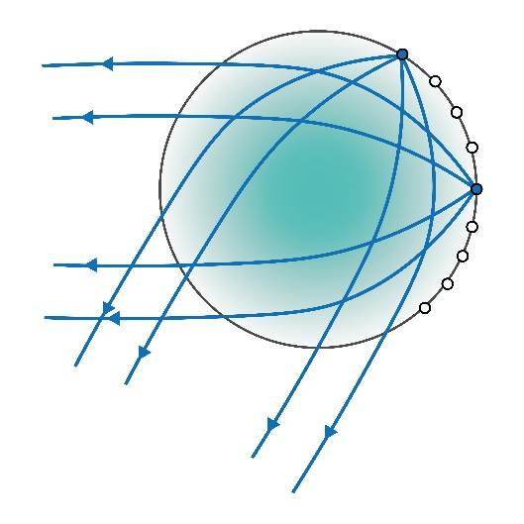
- Схема прохождения лучей в сферической линзе Люнеберга
Однако, практическая реализация непрерывного радиального градиента ε представляет собой значительную технологическую проблему. В большинстве случаев используется приближённая ступенчатая аппроксимация, при которой объём линзы разбивается на слои с постоянной диэлектрической проницаемостью. Для их изготовления применяются материалы с различными значениями ε, размещённые в виде полусферических оболочек [2]. Наиболее перспективным методом производства таких структур в настоящее время является 3D-печать, благодаря возможности реализации сложной геометрии [3].
Регулирование диэлектрической проницаемости в напечатанных слоях может осуществляться несколькими способами, включая варьирование плотности материала, изменение размеров ячеек периодической структуры или толщины стенок. Однако и эти методы не всегда обеспечивают требуемую точность реализации профиля ε.
С целью преодоления указанных ограничений в настоящей работе предложен новый подход, основанный на использовании градиентных ячеистых структур с геометрией трижды периодических поверхностей минимальной энергии, полученных с применением аддитивных технологий.
ТППМЭ представляют собой особый класс математически определённых поверхностей с нулевой средней кривизной, трехмерной периодичностью и минимальной площадью элементарной ячейки. Благодаря своей седловидной геометрии, такие структуры демонстрируют благоприятные механические свойства, в частности высокую устойчивость к локализации напряжений, что повышает их прочность и снижает энергопоглощение [4, 5]. При этом регулирование диэлектрических свойств возможно за счёт изменения толщины стенок и пористости, что открывает возможность создания структур с непрерывным градиентом диэлектрической проницаемости [6].
Таким образом, применение ТППМЭ в конструкции сферической линзы Люнеберга может существенно повысить её механическую прочность, обеспечить близкую к теоретическому профилю реализацию распределения ε, а также снизить массу изделия. Разработка подобных градиентных ячеистых структур открывает путь к созданию антенных устройств, способных эффективно функционировать в широком диапазоне частот и различных эксплуатационных условиях.
В предыдущих исследованиях [7] авторами была разработана технология изготовления материала на основе ABS-пластика, модифицированного диоксидом титана, с последующим формированием геометрий ТППМЭ для получения заданной диэлектрической проницаемости.
В целях подтверждения или опровержения целесообразности использования ТППМЭ-структур при построении линз Люнеберга необходимо оценить соответствие ДН и КУ экспериментального образца и расчётной модели аналогичной идеальной линзы, реализованной путем ступенчатой аппроксимации, а также определить диапазоны рабочих частот и возможные ограничения технологии.
Работа дополняет разработанную ранее методику изготовления ячеистого диэлектрика, показывая возможность её использования для формирования направленного излучения в антенных системах СВЧ диапазона [7].
Целью работы является экспериментальное исследование направленных свойств линзы Люнеберга, изготовленной методом 3D-печати из градиентных ячеистых структур с геометрией ТППМЭ. В рамках работы производилось измерение диаграмм направленности и коэффициента усиления в диапазоне частот 8 – 18 ГГц, а также их сравнение с характеристиками аналогичной численной модели.

Разработка прототипа линзы Люнеберга
Моделирование прототипа линзы проводилось в студенческой версии ANSYS SpaceClaim. На первом этапе были сформированы твердотельные полусферы, соответствующие слоям линзы (рис. 1).
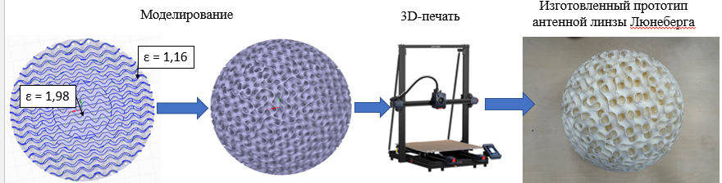
- Моделирование и печать прототипа линзы Люнеберга
С помощью встроенного инструмента «Оболочки» производилось вырезание геометрий ТППМЭ типа «Gyroid», при этом контролировалась степень заполнения каждой структуры.
Полученные элементы объединялись в единый прототип линзы. Конечная сборка представляла собой модель из последовательно упорядоченных полусфер с различной степенью пористости, что позволяло реализовать градиентное распределение эффективной диэлектрической проницаемости.
Сгенерированная 3D-модель экспортировалась в формат STL, и обрабатывалась в Anycubic Slicer. Генерация управляющего кода (g-code) выполнялась с учетом ранее подобранных параметров печати [7]. Изготовление прототипа осуществлялось на 3D-принтере Anycubic Kobra 2 MAX. Диаметр линзы был выбран равным 200 мм, что обеспечивало её работу в диапазоне частот 8–18 ГГц. В качестве материала изготовления выбран ABS-пластик белого цвета фирмы REC. Для выбора геометрических параметров слоев использовались результаты предыдущих экспериментов [7], по полученной зависимости ε от степени заполнения. Был составлен набор слоёв, каждый из которых характеризовался определённым диаметром, пористостью и целевым значением диэлектрической проницаемости.

Результаты измерений и обсуждение
Измерения диаграмм направленности производились методом дальней зоны. В качестве облучателя использовалась рупорная антенна диапазона 8–18 ГГц, расположенная в фокусе линзы. В качестве измерительной антенны – рупорная антенна П6-23М. Поляризация – горизонтальная.
Полученные при измерениях в диапазоне 8 – 12 ГГц, нормированные ДН, демонстрируют высокую степень качественного соответствия с расчетной моделью (рис.3, рис.4). При этом главный луч сфокусирован в заданном направлении, уровень боковых лепестков (УБЛ) не превышает -15 дБ. С увеличением частоты основной луч, формируемый макетом линзы, расширяется относительно ширины ДН «идеальной модели», но форма ДН свидетельствует об адекватной работе макета линзы (рис. 4).
- Семейство азимутальных сечений ДН на частоте 8 ГГц
- Семейство азимутальных сечений ДН на частоте 12 ГГц
На частотах 13-14 ГГц наблюдается отклонение измеренных ДН от результатов моделирования в виде расширения луча и повышения УБЛ до -7 дБ, что свидетельствует об ухудшении направленных свойств линзы (рис. 5).
- Семейство азимутальных сечений ДН на частоте 13 ГГц
На частотах выше 14 ГГц увеличивается асимметрия ДН и возрастает УБЛ, достигая -5 дБ (рис. 6), что показывает нецелесообразность использования линзы в верхнем диапазоне частот.
- Семейство азимутальных сечений ДН на частоте 15 ГГц
Данные явления объясняются неоднородностями структуры линзы, полученными в результате неравномерности печати, наличия локальных воздушных полостей, а также ограничениями дискретизации при реализации градиентного распределения ε. Кроме того, наличие пор в структуре размером соизмеримым с длиной волны на частотах выше 12,5 ГГц также отрицательно сказывается на формирование необходимого амплитудно-фазового распределения в раскрыве линзы и, как следствие, на форму ДН.
На частотах 17–18 ГГц наблюдается критическое искажение формы ДН, недопустимое для адекватной работы антенной системы (рис. 7).
- Семейство азимутальных сечений ДН на частоте 18 ГГц
Показанные искажения свидетельствуют о снижении эффективности линзы за пределами диапазона 8–12,5 ГГц. Частотная зависимость коэффициента усиления (КУ) подтверждает вышеуказанные наблюдения: в интервале 8–12,5 ГГц КУ макета демонстрирует качественное сходство с моделью в данном частотном диапазоне, но его значение стабильно ниже, при этом максимальная разница в 6 дБ достигается на верхней частоте данного интервала (рис. 8).
- Семейство частотных зависимостей КУ
На частотах свыше 12,5 ГГц наблюдается спад КУ у прототипа, тогда как у модели линзы данная характеристика продолжает возрастать и достигает 30 дБ на верхней границе частотного диапазона.
Сравнение численной моделью показывает, что макет уступает по уровню КУ и направленным свойствам. Полученные данные позволяют сформулировать рекомендации по усовершенствованию технологии, в частности, улучшению точности 3D-печати, подбору геометрий ТППМЭ и увеличению числа градиентных слоев.

Заключение
В работе проведено экспериментальное исследование направленных свойств прототипа линзы Люнеберга, изготовленного методом 3D-печати на основе градиентных ячеистых структур. Из полученных результатов следует, что в диапазоне частот 8–12,5 ГГц наблюдается качественное сходство экспериментальных и расчетных кривых. За пределами указанного диапазона наблюдаются искажения главного луча и увеличение УБЛ, что указывает на ограниченность применяемой технологии при более высоких частотах.
Согласно частотной зависимости коэффициента усиления в интервале 8 – 12,5 ГГц прототип демонстрирует качественное сходство с моделью в данном частотном диапазоне, но его значение стабильно ниже, при этом максимальная разница достигает 6 дБ.
Полученные результаты показывают необходимость совершенствования методики печати и оптимизации параметров ячеистой структуры для их применения в сферических линзах Люнеберга.

Список литературы
- Luneburg R.K. Mathematical Theory of Optics. RT: Brown Univ. Press, 1944.484 с.
- Kunning Liu, Chunyu Zhao, Shi-Wei Qu, Yikai Chen, Jun Hu, Shiwen Yang. A 3-D-Printed Multibeam Spherical Lens Antenna With Ultrawide-Angle Coverage. IEEE Antennas and Wireless Propagation Letters, 2021, vol. 20, no 3, pp. 2409–2430. https://doi.org/10.1109/LAWP.2021.3054042.
- Munina I., Grigoriev I., O’donnell G., Trimble D. A Review of 3D Printed Gradient Refractive Index Lens Antennas. IEEE Access, 2023, vol. 11, pp. 8790-8809. http://dx.doi.org/10.1109/ACCESS.2023.3239782
- Diachenko S.V., Lebedev L.A., Sychov M.M., Nefedova L.A. Physicomechanical Properties of a Model Material in the Form of a Cube with the Topology of Triply Periodic Minimal Surfaces of the Gyroid Type. Technical physics. The Russian journal of applied physics, 2018, vol. 63, no 7, pp. 984–987. http://dx.doi.org/10.1134/S1063784218070101
- Sychov M.M., Lebedev L.A., Dyachenko S.V., Nefedov L.A. Mechanical properties of energy-absorbing structures with triply periodic minimal surface topology. Acta Astronautica, 2018, pp. 81-84. http://dx.doi.org/10.1016/j.actaastro.2017.12.034
- Sato K., Ujiie H. A plate luneberg lens with the permittivity distribution controlled by hole density // Electro. Commun. Jpn, 2002, vol. 85, no 9, pp. 1–12. http://dx.doi.org/10.1002/ecja.1120
- М.Ф. Ахматнабиев, М. В. Тимошенко, М.М. Сычев, А.А. Петров Перспектива применения градиентных ячеистых структур с управляемой диэлектрической проницаемостью для 3D-печати линзы Люнеберга // Журнал технической физики. 2025. Т. 95. №7. С. 1328-1334. https://doi.org/10.61011/JTF.2025.07.60655.417-24

